МИНИСТЕРСТВО ОБРАЗОВАНИЯ РЕСПУБЛИКИ БЕЛАРУСЬ

Учреждение образования

«Брестский государственный технический университет»

Кафедра «Интеллектуальные информационные технологии»

Лабораторная работа №2

По дисциплине «Основы алгоритмизации и программирования»

За 2 семестр

Тема: «Бинарные и текстовые файлы»

Выполнила:

студентка 1 курса

группы АС-56

Карпенко М.В.

Проверил:

Гирель Т.Н.

Брест 2020

*Цель*: Изучить принципы программирования с использованием бинарных файлов. Ознакомиться с основными функциями в С++ для работы с бинарными файлами.

*Задание 7*. Дан файл целых чисел, содержащий не менее четырех элементов. Вывести первый, второй, предпоследний и последний элементы данного файла.

*Код программы:*

#include<iostream>

#include<fstream>

#include<string>

using namespace std;

int main()

{

setlocale(LC_ALL, "ru");

string path = "file7.txt";

ofstream file;

file.open(path);

if (!file.is_open())

{

cout << "Ошибка открытия файла";

}

else

{

cout << "Введите 5 чисел: ";

for (int i = 0; i < 5; i++)

{

int a;

cin >> a;

file << a;

file << "\n";

}

}

file.close();

ifstream fil;

fil.open(path);

if (!fil.is_open())

{

cout << "Ошибка открытия файла";

}

else

{

cout << "Файл открыт" << endl;

int a = 5;

char line[5];

for (int i = 0; fil.getline(line, a); i++)

{

if (i == 2)continue;

cout << line << endl;

}

}

fil.close();

return 0;

}

*Результат работы программы:*

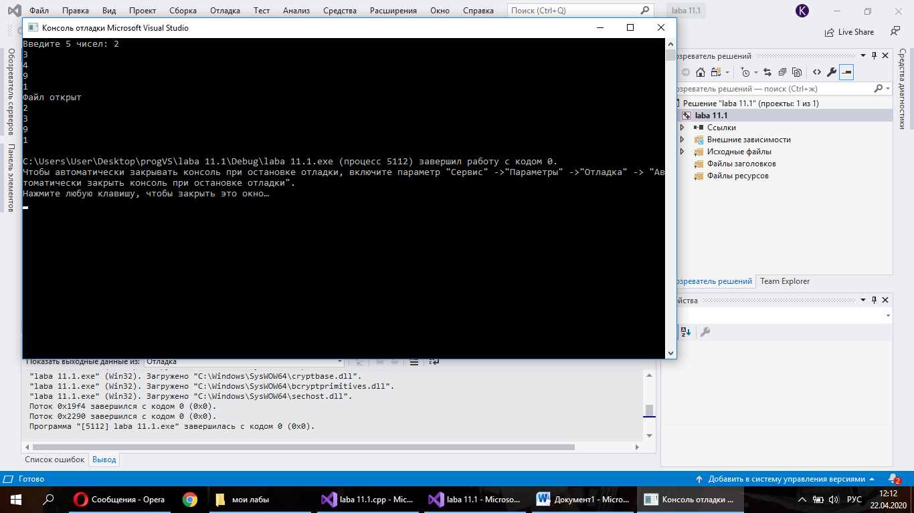

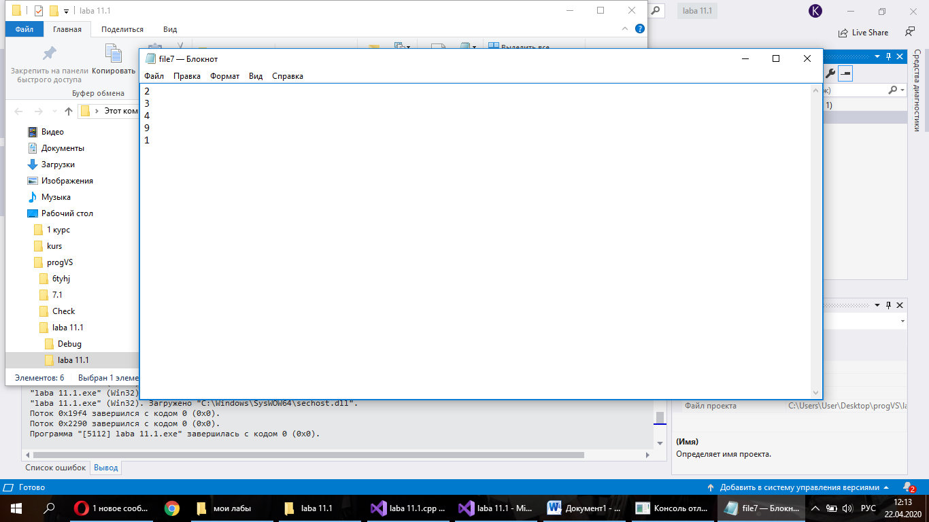

*Задание 65.* Дан строковый файл. Создать новый строковый файл, содержащий все строки исходного файла наибольшей длины(в обратном порядке)

*Код программы:*

#include<iostream>

#include<fstream>

#include<string>

#include<cstring>

using namespace std;

int main()

{

setlocale(LC_ALL, "ru");

ofstream out;

out.open("R:\\file123.txt");

ifstream in;

in.open("R:\\file112.txt");

char* str = new char[1024];

int temp, size = 0;

if (!in.is_open() && !out.is_open())

{

cout << "Ошибка открытия файлов" << endl;

}

else

{

cout << "Файлы открыты" << endl;

while (!in.eof())//считаем количество строк в файле

{

in.getline(str, 1024, '\n');

size++;

}

delete str;

in.close();//закрываем файл и открываем заново. Это надо, чтоб можно было зайти в файл в следущем цикле

in.open("R:\\file112.txt");

int* length = new int[size];//создаём массив размером в количество строк

string line;

for (int j = 0; getline(in, line); j++)//в каждый элемент массива записываем длинну соответствующей строки

{

length[j] = line.length();

}

for (int i = 0; i < size - 1; i++) //сортируем массив пузырьком

{

for (int j = 0; j < size - i - 1; j++)

{

if (length[j] < length[j + 1])

{

temp = length[j];

length[j] = length[j + 1];

length[j + 1] = temp;

}

}

}

in.close();

in.open("R:\\file112.txt");

for (int k = -1; k < size; k++)

{

for (int j = 0; getline(in, line); j++)

{

cout << length[k] << "<" << line.length() << endl;

if (length[k] == line.length())//если длинна строки совпадает с элементом отсортированного массива, записываем строку в другой файл

{

out << line << '\n';

}

}

in.close();

in.open("R:\\file112.txt");

}

}

in.close();

out.close();

system("pause");

return 0;

}

*Результат выполнения программы:*

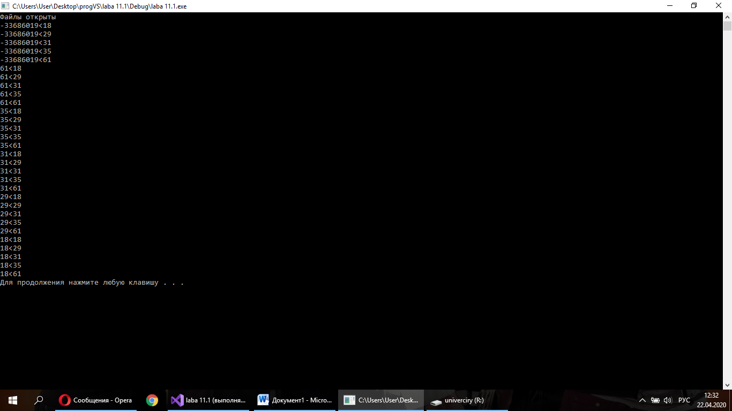

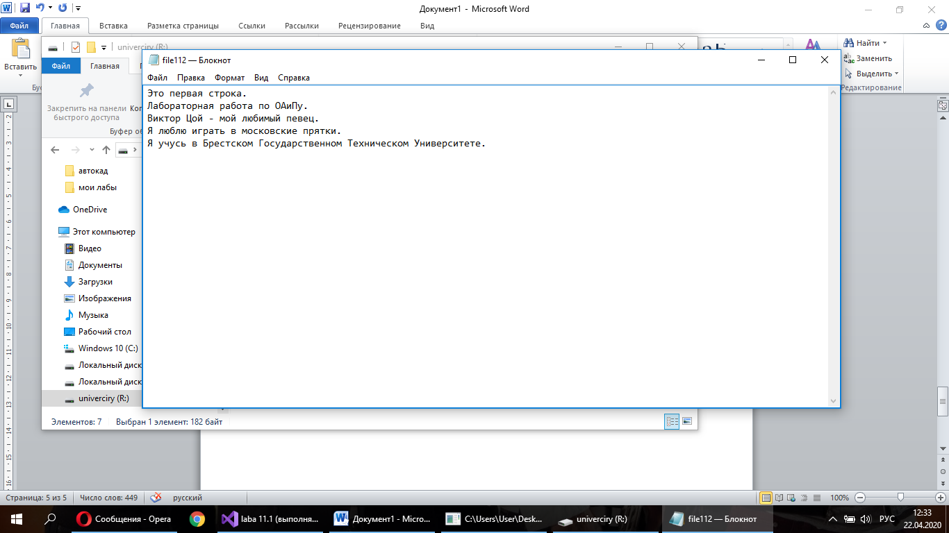

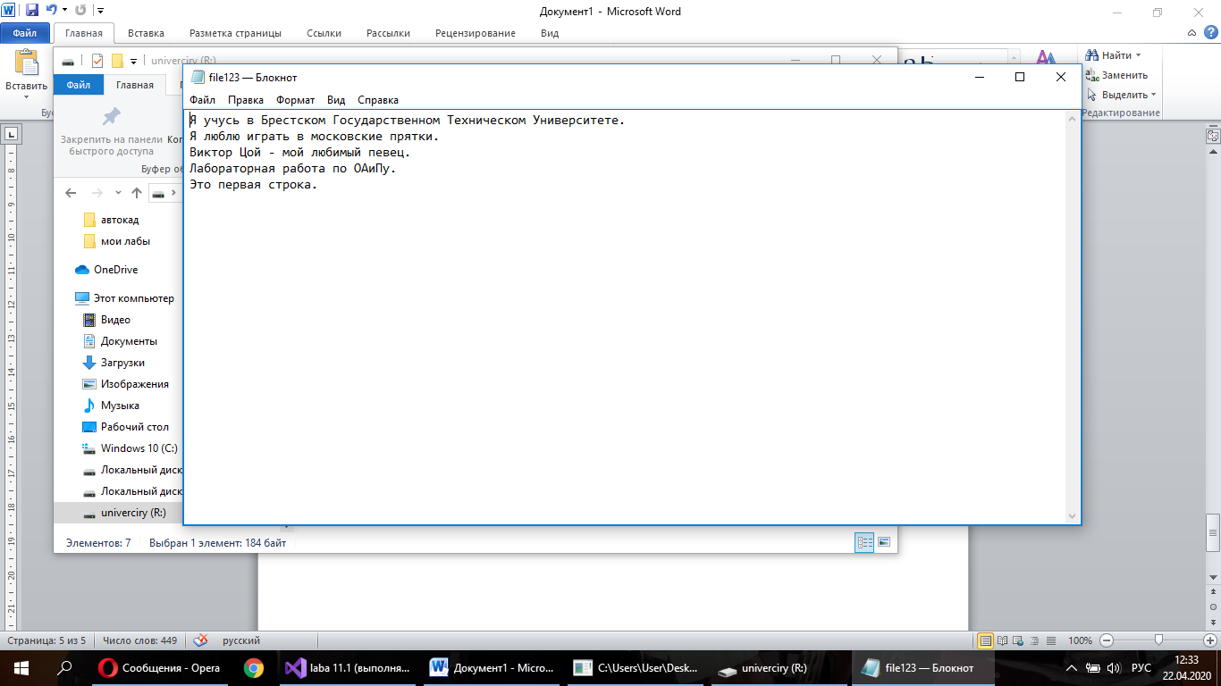

*Вывод:* Изучила принципы программирования с использованием бинарных файлов. Ознакомилась с основными функциями в С++ для работы с бинарными файлами.